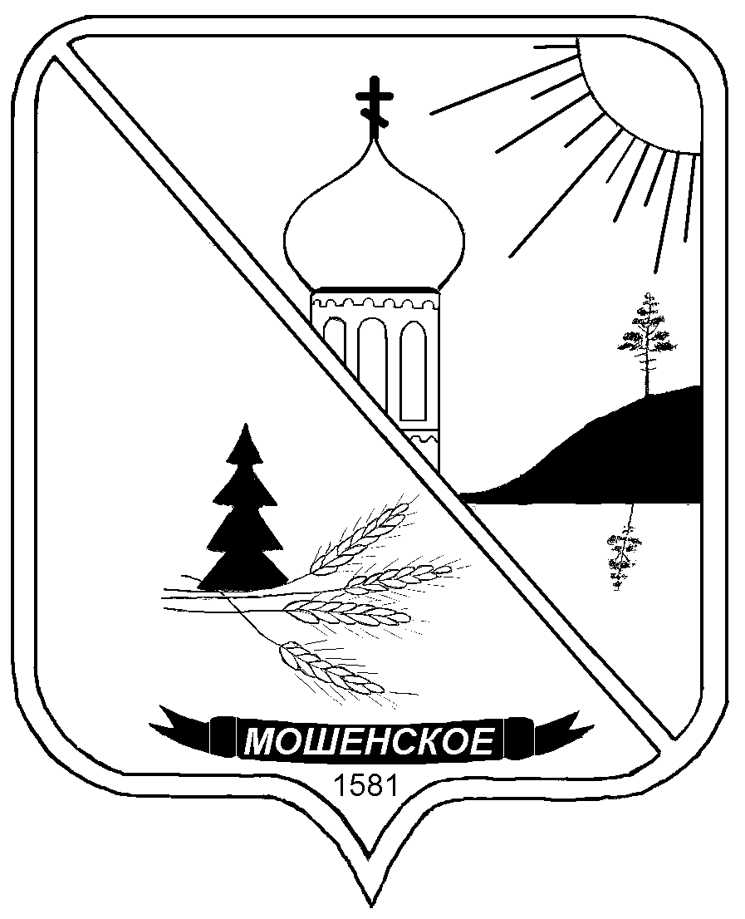

**ДУМА МОШЕНСКОГО МУНИЦИПАЛЬНОГО ОКРУГА**

**НОВГОРОДСКОЙ ОБЛАСТИ**

**РЕШЕНИЕ**

|  |
| --- |
| О внесении изменений в программу (Прогнозный план) приватизации муниципального имущества на 2025 год |

принято Думой Мошенского муниципального округа Новгородской области

17 апреля 2025 года

В соответствии с Федеральным законом от 21 декабря 2001 года №178-ФЗ «О приватизации государственного и муниципального имущества», Положением о порядке управления и распоряжения имуществом Мошенского муниципального округа Новгородской области, утвержденным решением Думы Мошенского муниципального округа Новгородской области от 20.02.2025 №232, Дума Мошенского муниципального округа Новгородской области

**РЕШИЛА:**

1. Внести изменения в пункт 2 «Перечень муниципального имущества, подлежащего приватизации в 2025 году» Программы (Прогнозного плана) приватизации муниципального имущества на 2025 год, утвержденной решением Думы Мошенского муниципального округа Новгородской области от 24.12.2024 № 212, дополнив строкой 5:

| N  п/п | Наименование  имущества | Место  нахождения | Способ  приватизации |
| --- | --- | --- | --- |
| 1 | 2 | 3 | 4 |
| «5 | Встроенное нежилое помещение администрации, общей площадью 114 кв.м, кадастровый номер 53:10:0040102:284 | Российская Федерация, Новгородская область, Мошенской муниципальный район, Кировское сельское поселение, деревня Устрека, здание 132, помещение 2 | Аукцион в электронной форме |

2. Решение вступает в силу со дня подписания.

3. Опубликовать решение в бюллетене «Официальный вестник Мошенского муниципального округа», разместить на официальном сайте Мошенского муниципального округа https://moshensk.gosuslugi.ru/ и официальном сайте Российской Федерации [www.new.torgi.gov.ru.»](http://www.new.torgi.gov.ru.).

|  |  |  |
| --- | --- | --- |
| **Председатель Думы**  **муниципального округа**  **В.В. Ким** |  | **Глава муниципального округа**  **Т.В. Павлова** |